ИНСТРУКЦИЯ ДЛЯ РАБОТЫ С Calc-v3

1. Чтобы запустить приложение, нужно запустить батник по пути:  
   «\calc-v3\target\calc-v3\bin\launcher.bat»  
     
   После откроется подобное окно:  
   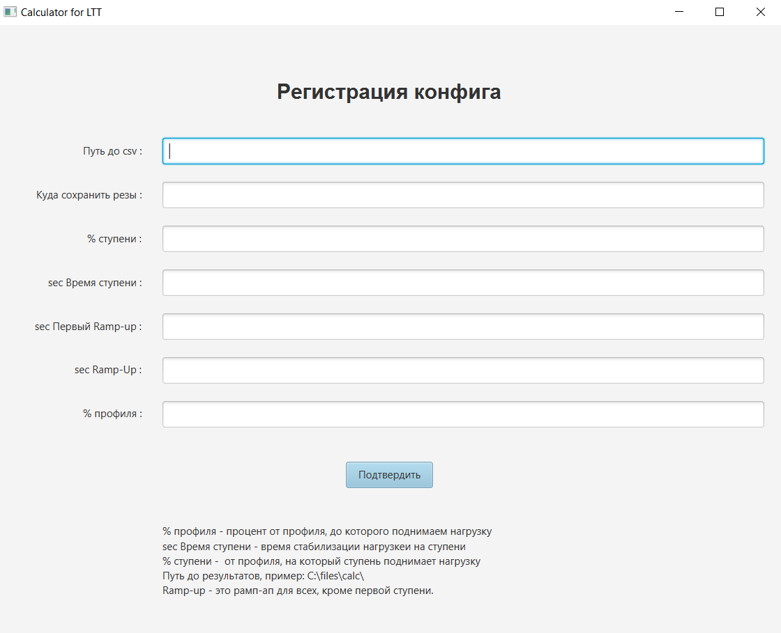
2. Нужно самостоятельно создать csv или txt файл и заполнить его подобным образом:  
   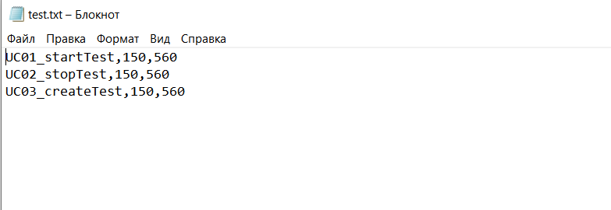

Название должно обязательно начинаться с «UC», после названия идет длительность скрипта, а после интенсивность.  
  
UC_Name,DurationUC,IntensityUC  
  
3. В поле «Куда сохранить резы» нужно вписать абсолютный путь, где будет создан файл results.txt, с готовыми вычислениями.  
  
4. «% ступени», нужно указать, какой процент от профиля будет прибавляться на каждой ступени.  
  
5. «sec Время ступени», время стабилизации нагрузки на ступени  
  
6. «sec Первый Ramp-up», это значение в секундах, за которое поднимается 100% профиля,  
  
7. «sec Ramp-up», это значение в секундах, за которое будут подниматься все последующие ступени, после первой.  
  
8. «% профиля», это значение от первоначального профиля, до которого мы планируем дойти в ходе поиска максимальной производительности.

9. После заполнения всех полей, нажимаем «Подтвердить» и у нас создается файл с результатами, по пути, который мы указали в поле «Куда сохранить резы». Примерный вид результатов:  
